１ 県土利用を取り巻く情勢の変化と課題
静岡県国土利用計画（第五次）の概要
◆2007年をピークに人口減少局面に突入し、合計特殊出生率は緩やかに回復傾向にあるものの、近年拡大傾向にある若い世代の東京圏への転出超過等の社会減が人口減少をさらに進行
◆我が国の国土づくりの目標である地域間におけるヒト、モノ、カネ、情報の活発な動きを促進する『対流促進型国土』の形成に向け、本県の国土利用計画が担う役割は、人口減少の急激な進行を抑制することで活力の維持向上を図り、対流の原動力として新たな国土づくりの先導と、人口減少社会に適応した新たな県土の利用・管理のあり方を構築

資料６

●安全・安心な県土の構築
・東日本大震災等の教訓から防災先進県として地震・津波に対する脆弱性への懸念の払拭が重要
○「地震・津波対策アクションプログラム２０１３」等の取組の着実な推進が必要
○ハード対策とソフト対策を連携させ、災害への備えを総合的に強化することが必要
○従来の防災・減災対策に加え、速やかに復旧・復興ができる県土の構築に向け、国土強靭化の取組の推進が必要

●持続的成長の確保
・リーマンショック等による経済・雇用環境の悪化からの回復の遅れ
・「内陸のフロンティア」を拓く取組の推進により工業団地など開発のための土地需要が見込まれる状況
・市街地の人口密度の低下、低・未利用地や空き家の増加による土地利用の効率の低下が懸念
○本県の強みや優位性を最大限に活用した持続的な成長の確保が必要
○持続的成長を確保しながら、人口減少下においても県土を荒廃させな
い持続可能な社会システムの構築が必要
●美しさと品格を備えた景観と豊かな自然環境の保全・創出
・富士山をはじめ世界に誇る景観は人を惹きつけ憧れを呼ぶ観光資源として地域の活性化に期待
・里地里山では過疎化や高齢化の進行により生物多様性への悪影響や野生鳥獣被害の深刻化、景観の悪化が顕在化
○自然環境や景観の保全とともに、人口減少下での空間的余裕を生かして美しさと品格を備えた景観の創出が必要
○生態系を保全し、人と自然が共生してきた里地里山を持続的に利活用していくことが必要

２ 県土利用の基本方針

『日本一の「安全・安心」を実現する県土利用』、『将来に向け持続的成長を確保する県土利用』、『憧れを呼ぶ美しさと品格を備えた県土利用』の３つを基本方針とし、
「美しく、 強く、 しなやかな “ふじのくに”」の実現を目指す

●日本一の「安全・安心」を実現する県土利用
○大規模自然災害への備え
・南海トラフ巨大地震等の大規模災害に備えたハード対策とソフト対策を適切に組み合わせた防災・減災対策の推進
・災害リスクの高い地域の土地利用の適切な制限と安全な地域への土地利用の誘導
・風水害や土砂災害等に対応した農地、森林、河川、海岸等の保全対策の推進 等

●将来に向け持続的成長を確保する県土利用
○多様なライフスタイルの実現
・地域の特性を活かし多様なライフスタイルを選択できる県土利用の構築
○都市的土地利用
・都市のコンパクト化に向けた都市機能等の中心部や生活拠点への誘導、IC等の周辺地域を新たにコンパクトな拠点として整備促進
○農林業的土地利用
・生産性の高い優良農地の確保、生産性の高い森林経営の促進 等
●憧れを呼ぶ美しさと品格を備えた県土利用
○景観の保全・創出
・田園風景や都市空間など美しさと品格を備えた景観の保全・創出
○自然環境の保全・再生
・優れた自然条件を有している地域を核とした生態系ネットワークの形成
○美しく品格のある景観と豊かな自然環境の活用
・美しく豊かな景観等の地域資源を活用した農山漁村と都市の様々な地域間相互の交流を促進 等

３ 県土の利用区分ごとの規模の目標
●人口減少社会における新しい県土管理の方策（今後、上記の取組を進めるためには）
○複合的な施策の推進と県土の選択的な利用
・自然との共生、防災・減災、持続可能な地域資源の提供等、複合的な効果を発揮する施策を推進
○多様な主体による県土管理の促進
・広く県内外の人々が本県に関心を持ち、管理の一端を担う国民参加による県土管理の推進
○県境を越えた広域交流圏の構築
・様々な県・地域との広域連携による持続可能な土地利用の促進
○ICT等の活用
・県土に関する様々な地理空間情報をICT等の技術により総合的に活用

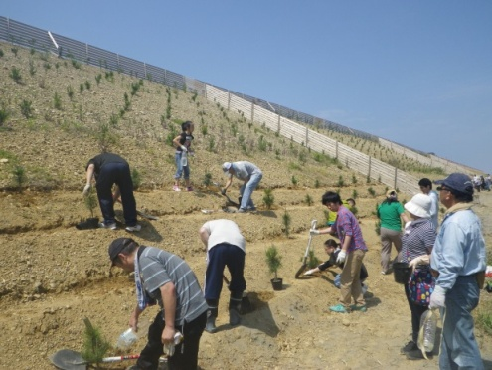

４ 必要な措置の概要

・土地利用関係法の適切な運用等により、適正な土地利用の確保と県土資源の適切な管理
・地域の実情に応じた低・未利用地や空き家を含む既存住宅ストック等の有効利用の促進
・自然的・社会的条件等の土地の持つ適性を踏まえ、県土の保全、安全性の確保、環境の保全等に配慮した土地利用転換の適正化
・「内陸のフロンティア」を拓く取組など複合的かつ効果的な施策の推進
・既存の防災林、砂丘の嵩上げ・補強等の津波対策「静岡モデル」による防潮堤の整備
・多極的な産業構造の構築に向けた成長産業の集積や企業の本社機能の移転を促進する用地を確保
・世界遺産「富士山」や世界農業遺産「静岡の茶草場農法」等の後世への継承と地域の歴史や文化に根ざした良好な景観の形成・保全

“ふじのくに森の防潮堤づくり”の植林状況

